2011年盐城市中考物理模拟最后一次试卷2011.6.10
（考试时间：90分钟 卷面总分：100分）
一、选择题:（本题共12小题，每小题2分，共24分．每小题给出的四个选项中只有一个选项正确）
1、能源、信息和材料是现代社会发展的三大支柱，关于它们下列说法中正确的是（ ）
A．超导体材料主要是应用在电饭锅等电器上B．大亚湾核电站利用的是核聚变释放的能量
C．太阳能、风能、天然气是可再生能源 D．雷达是利用电磁波来进行定位和导航的
2、我国的“嫦娥工程”将按“绕月、落月和驻月”三步进行,预计2012年实施落月探测．已知月球上无大气、无磁场、弱重力．在学校举行的“我想象中的月球车”科技活动中,爱动脑的小强提出了以下有关设想，你认为合理的是（ ）
Ａ．必须配备降落伞，以确保安全落月 Ｂ．可在月球车上安装重垂线，以便观察倾斜程度
Ｃ．应该配备指南针，以便确定方向 Ｄ．可为月球车安装备用汽油机，以便应急使用
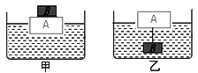
3、如图所示，在两个相同的容器中装有质量相同的水，将木块A、金属块B按不同的方式放入水中，待A、B静止时，两容器中水对容器底部的压强相比较，正确的是( )
A．P_{甲}＝P_{乙} B．P_{甲}＞P_{乙} C．P_{甲}＜P_{乙} D．条件不足，不能确定
4、国家为解决“三农”问题，大规模进行了农村电网改造，
使得农民家中的灯泡变亮了，村里的电机正常工作了．农业生
产力水平提高了．下列关于这项改造的说法种正确的是 ( )
A．把电线换粗,升高电线的分压,提高用户电器的实际电压 第3题图
B．把电线换细,减小电线上的能耗,提高电器的实际功率
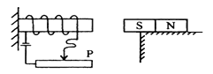
C．把电线换粗，降低电线上的能耗，提高电器的额定功率
D．把电线换粗，增加电线上的能耗，提高电灯的实际功率
5、如图所示，条形磁铁置于水平桌面上，电磁铁水平放置且左
端固定，当电路中滑动变阻器的滑片P逐渐向右移动，条形磁铁
仍静止，在此过程中，条形磁铁受到的摩擦力（ ）
A．逐渐增大，方向向右 B．逐渐减小，方向向右 第5题图
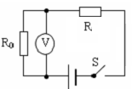
C．逐渐增大，方向向左 D．逐渐减小，方向向左
6、酒精测试仪可检测驾驶员是否酒后驾车，如图是它的原理图。
图中R是酒精气体传感器，它的电阻与酒精气体的浓度成反比，
如果测试到的酒精气体浓度越大，那么（ ）
A．传感器的电阻越大 B．通过传感器的电流越小
C．电压表的示数越小 D．传感器两端的电压越小 第6题图
7、为了防范灰太狼的入侵,聪明的喜羊羊给羊村安装了一套报警系统,要求:用细导线ab将羊村围住，合上开关，值班室的灯亮而铃不响；当灰太狼碰断导线ab进入羊村时，电铃就会响起来。下列电路图中符合要求的是（ ）
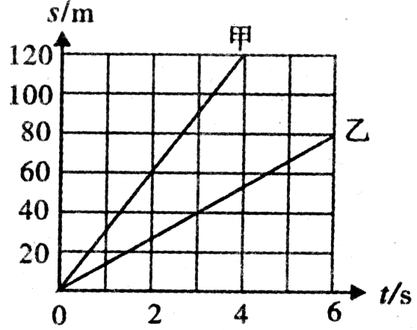
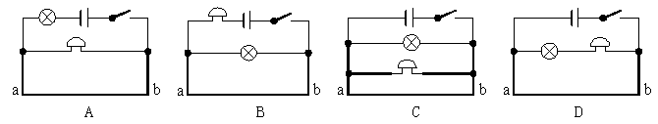
8、质量相等的甲、乙两车,在同一平直公路山向东行驶,他们行驶过程中的
路程与时间图象如图所示，则下列说法正确的是（ ）
A．在行驶过程中,两车的动能始终相等
B．若两车行驶过程中受到的阻力相等,则甲车受到的牵引力较大
C．以乙车为参照物,则甲车向西行驶
D．若两车行驶过程中受到的阻力相等，则甲、乙两车的功率之比为9:4 第8题图
9、如图所示四个演示实验中，能够说明电流磁效应现象的是（ ）
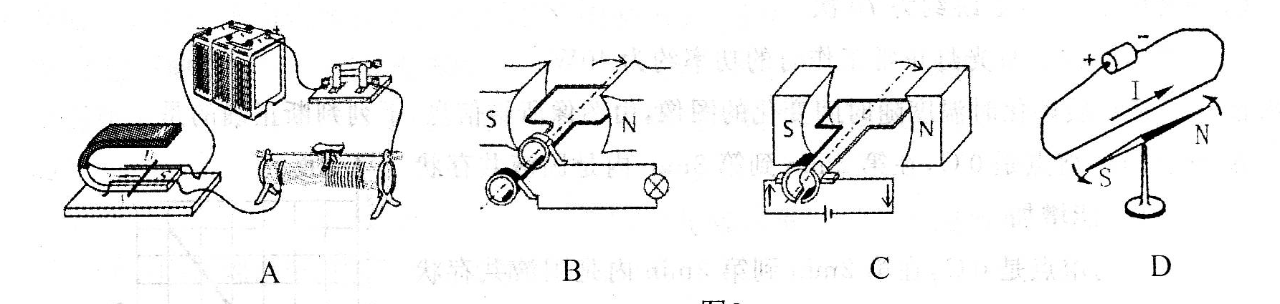

10、以下是教材中的几幅图，对图中所示的情景，下列说法正确的是（ ）
A．踢出去的足球虽然会继续“飞行”，但总会停下来，说明物体的运动必须有力维持
B．跳远运动员助跑可以提高成绩，是利用了身体的惯性
C. 男孩水平用力推车但没推动，是因为他的推力小于车所受的阻力月
D. 蹦蹦杆跃到最高点时，动能最大，速度最大
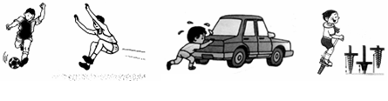

11、以下是某同学测定煤油密度的一些实验步骤：
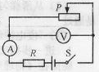
(1)用天平测出空矿泉水瓶的质量m₀,
第12题
(2)在矿泉水瓶里装满水,用天平测出它们的总质量m₁,
(3)用矿泉水瓶装满煤油，用天平测出它们的总质量m₂,
(4)用量筒测出矿泉水瓶里所盛煤油的体积V，
(5)计算煤油的密度。这些步骤中可省去的是 ( )
A．只能是(1) B．可以是(2)或(4) C．只能是(3) D．每一步都不能省去
12、如图所示电路中，R为定值电阻．闭合开关后，当滑片P在某两点之间滑动时，电流表的示数变化范围是0.5~1.5A，电压表的示数变化范围是3~6V．小丽通过推算，得出四个结论：①变阻器连入电路的电阻变化范围为2~12Ω．②定值电阻R的阻值为3Ω．③实验中R两端的电压变化范围为2V~4.5V．④电路消耗的总功率的变化范围约为3.75W~11.25W．请你对小丽的结论进行评估，结论是（ ）
A．只有①正确 B．只有①②正确 C．只有①②③正确 D．①②④都正确
二、填空题：
13、（3分）人类在探索自然规律的过程中，总结出了许多科学研究方法，如：“控制变量法”、“等效替代法”、“类比法”、“理想模型法”等．下面是初中物理中的几个研究实例，请将它们对应的研究方法写在横线上：
①研究电流时，把电流比作水流______________________________________.
②研究磁场时，引入“磁感线”______________________________________.
③研究动能与速度的关系时，让物体的质量保持不变____________ _____.
14、（6分）如图甲所示，用一拉力传感器（能感应力大小的装置）水平向右拉一水
平面上的木块，A端的拉力均匀增加，0—t₁ 时间木块静止，木块运动后改变拉力，使木块t₂后处于匀速直线运动状态。计算机对数据拟合处理后，得到如图乙所示拉力随时间变化图线，回答下列问题：
⑴当用F=5.3牛的水平拉力拉静止的木块时，木块所受摩擦力大小为 牛；若用F=5.8牛的水平拉力拉木块，木块所受摩擦力大小为 牛。
⑵如图丙所示，为研究滑动摩擦力F_{f}大小与接触面受到压力F_{N}大小的关系，在重力为17牛的木块上每次增加1牛重的砝码，分别用水平拉力F使木块作匀速直线运动。实验测量数据如下：
根据表格数据，得出滑动摩擦力F_{f}大小与接触面受到压力F_{N}大小的关系式为 。

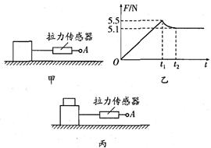
第14题图
木块对水平面压力F_{N}（牛） | 17 | 18 | 19 | 20 | 21
水平拉力F(牛) | 5.1 | 5.4 | 5.7 | 6.0 | 6.3

15、（4分）将重物从长4m、高1m的斜面底部匀速推上斜面的顶端。已知沿斜面所用的推力是300N，斜面的机械效率是75℅，则推力做的有用功为________J，物体所受的重力为_________N。
16、（8分）2011. 3.11是日本人民的灾难日。
(1)大地震产生的巨大声音人们却听不见，这是因为地震产生的是________(超声波/次声波)
(2)大地震产生的海啸之所以能摧毁人们的家园，这是因为海啸具有巨大的_________能
(3)如图是日本核电站的原理示意图。核能属于_____(一次/二次)能源.从核能到电能转化的过程中，还经历了两个过程:核能先转化为____________,再转化为机械能,最后转化为电能
(4)氢是一种新能源，但日本核电站中所产生的氢发生了爆炸却给日本人民带了巨大的灾难。如果核电站中氢的密度为0.1kg/m³，体积为8×10⁶ m³，则 氢气燃烧爆炸时将产生______J热量
（氢的热值为14.3×10⁷ J/kg）。
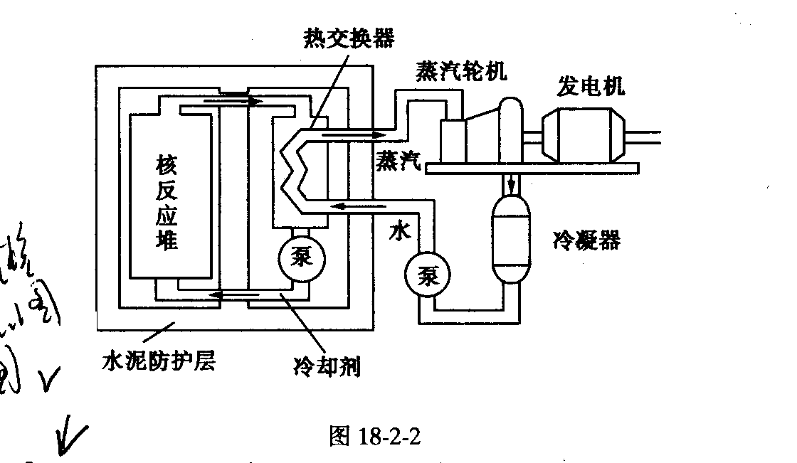
（5）质量为2千克的水温度升高50℃时，需吸收 焦耳热量。因为在常见物质中水的比热容较大，因此3月11日，在日本东海岸发生地震并引发海啸，导致福岛核电站发生核泄露后，东京电力公司连续多日向核反应堆注水降温，这是通过 方式使核反应堆的内能 （选填“增加” 或“减少”）。
c_{水}＝4.2×10³焦/（千克·℃），

第16题图
17、（6分）在进行光学实验的探究过程中：
( 1 ）小明同学用如图所示的装置研究光的反射规律，其中有一个可折转的光屏，
这个光屏在实验中除了能呈现光外，另一个重要作用：____________________________
( 2 ）小明利用透明玻璃板、两段完全相同的蜡烛等器材探究平面镜成像的特点．
选取两段完全相同的蜡烛的目的是____________________________。
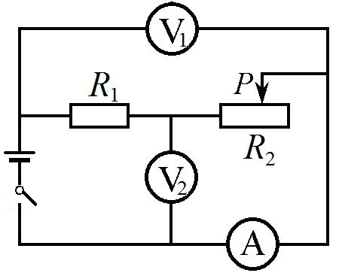
( 3 ）小明同学在做“探究凸透镜成像规律”实验时，蜡烛、凸透镜、光屏的位置如图所示，点燃蜡烛后，光屏上得到了____________（倒立／正立）、__________（放大／缩小）的实像，_________（照相机／投影仪），就是利用这一原理制成的．若将蜡烛向左移，要使光屏上出现清晰的像，光屏将向__________（左／右）移．
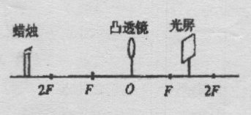

第17题图
第18题图

18、（4分）如图所示电路，电源电压保持不变，当滑动变阻器滑片P向右移动过程中，V₂表的示数将 ，电压表V₁与电压表V₂示数的差值跟电流表A的示数的比值将 。（均选填“变大”、“变小”或“不变”）
19、（4分）如图甲所示的电路中，电源电压保持不变，闭合开关S后，滑动变阻器的滑片P由B端移动到A端时，测得电阻R₁两端的电压与通过电阻R₁的电流的变化关系如图乙所示．则电源的电压为__________V，滑动变阻器的最大阻值是__________Ω．
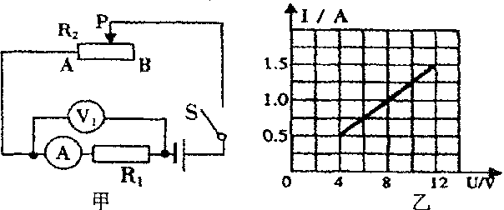
第19题图
R₁
R₂
S
a
b
220V

第20题图

20、（4分）家用饮水机是一种双温电热器，其工作原理可简化为如图所示的电路，R₂为电热板，a、b是温控开关S的两个触点，调节S可使饮水机处于加热或保温状态。当水被加热到预定温度，开关S自动切换到另一档，处于保温状态，此时S与 点接触。若R₁=3R₂，则饮水机在加热与保温时消耗的电功率之比是 。
21、（6分）（1）如图1所示的是利用太阳能的三种方式．请你在空白方框内填上相关的科学术语．
(2)如图2所示，根据通电螺线管的磁感线方向，标出电源的a端极性和小磁针静止时的b端的磁极。
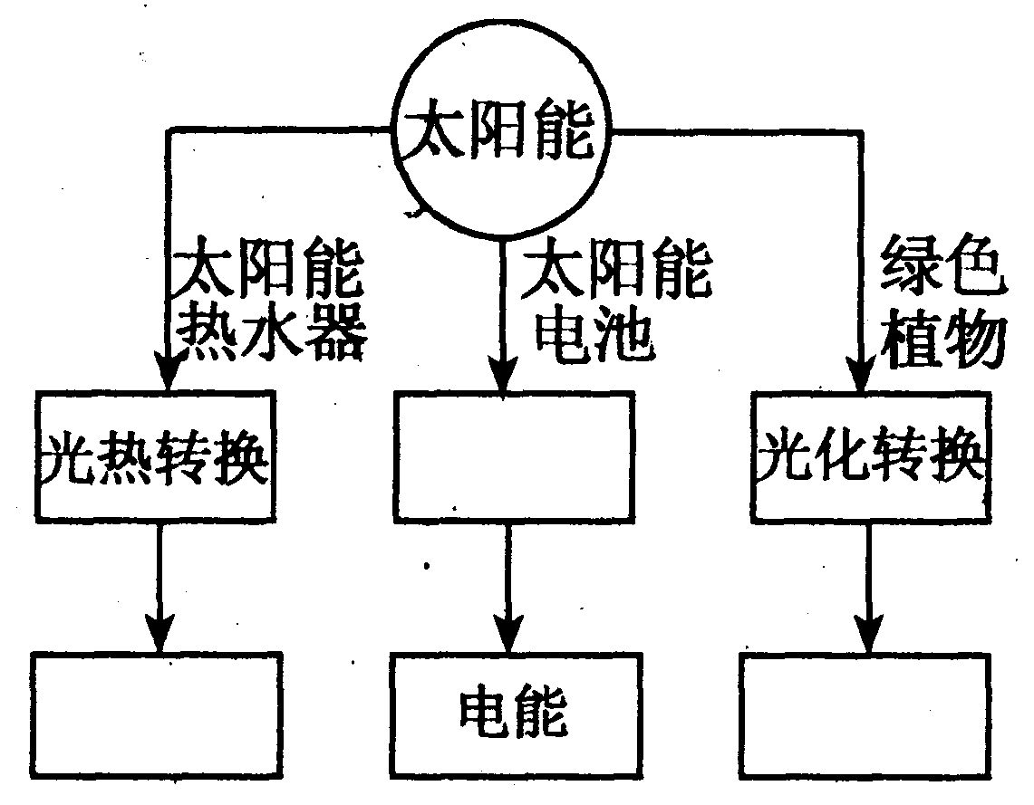
(3)如图3所示，F₁是作用在抽水机手柄A点的动力，O为支点，请在图中画出阻力F₂的方向以及F₁的力臂l₁
图1

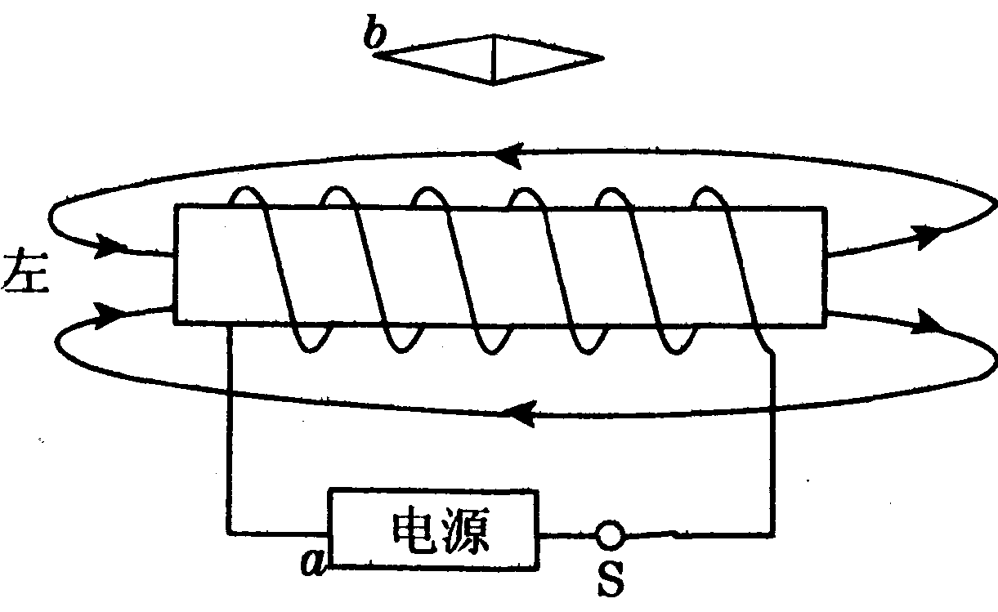
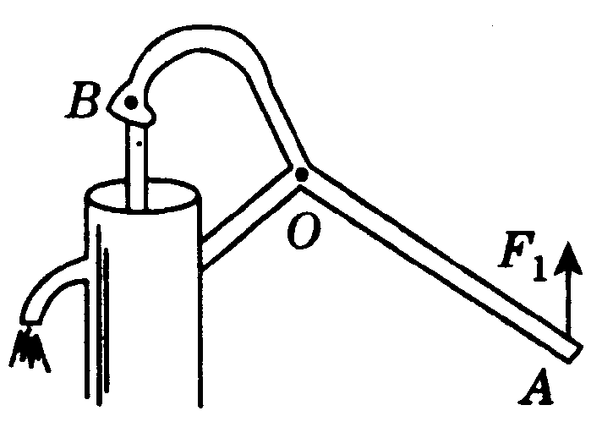
图2
图3

22、（8分）实验室购买了一批规格为“2.5V 0.75W”的小灯泡，小明利用其中一只灯泡做测量小灯泡电功率的实验．
（1）用笔画线代替导线把如图所示的实物电路补充完整．

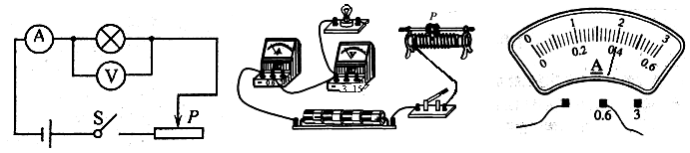

丙
甲
乙

实验次数 | 1 | 2 | 3
电压Ｕ／V | 2.0 | 2.5 | 3.0
电流Ｉ／A | 0.34 |  | 0.44

（2）按图连接电路，在开关闭合前，滑动变阻器的滑片P应调至_______端（选填“左”或“右”）；
（3）实验时测得如下一组数据．其中第2次实验时的电流表示数如图所示，则第二次测得的电流是
A ．
①分析这组数据，你认为该小灯泡是否合格： ，其原因是：
②假如生产这种小灯泡钨丝的粗细是一定的，则这个小灯泡内钨丝的长度与合格产品相比是长了还是短了？答： ．
（4）下图中的电源电压U保持不变，小灯泡的额定电压为U₀，且U＞U₀，定值电阻的阻值为R．在不改变电路连接的情况下，能测出小灯泡额定功率的是（ ）
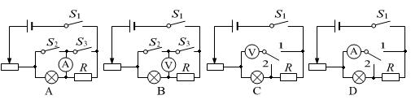

第22题图
23、（8分）实验表明：密度大于液体的固体球，在液体中开始时是竖直加速下沉，但随着下沉速度变大，其所受的阻力也变大，到一定深度后开始匀速下沉下表是某兴趣小组在探究“固体球在水中竖直匀速下沉时的速度与哪些量有关”实验时得到的数据记录(水的密度ρ_{水}=1.0×10³kg/m³)


(1)固体球在水中竖直匀速下沉时受到的力_______(填“是”或“不是”)平衡力；若固体球的半径为0.5×10^{－3}m，密度为2.0×10³kg/m³，则此球匀速下降时所受到的浮力F_{浮}与阻力f的大小关系为F_{浮}_______f(填“大于”“等于”或“小于”)．
(2)由第1、2、3三组数据可知：密度相同的固体球在水中匀速下沉的速度与固体球的___________成正比．
(3)若固体球的半径为1.5×10^{－3}m，密度为3.0×10³kg/m³，则其在水中匀速下沉的速度是______m/s．
(4)对于固体球在水中从静止开始竖直下沉的过程，四位同
学描述出了重力对固体球做功的功率与其下落时间关系的
P－t图像如图所示，其中描述正确的是( )



24、（11分）小夜灯是家庭夜间照明的理想光源，它不仅节电，而且还用于装饰照明。如第24题图1所示为一种“220V 1W”的小夜灯。
（1）当小夜灯正常发光时，灯的电阻是多少？若每天使用10小时，一只小夜灯一个月（按30天计算）耗电多少千瓦时？
（2）黑夜摸开关很不方便，某同学利用图示的小夜灯E₁（作指示灯用），一个标有“PZ220－40”的照明灯E₂和一个开关S，设计了一种带有指示灯的开关，请在第24题图3中虚线框内适当位置填上开关S、指示灯E₁和照明灯E₂。
要求：开关断开时，照明灯泡灭，指示灯亮；开关闭合时照明灯泡亮，指示灯灭。
（3）计算说明（2）中开关断开时指示灯亮而照明灯泡灭的原因。
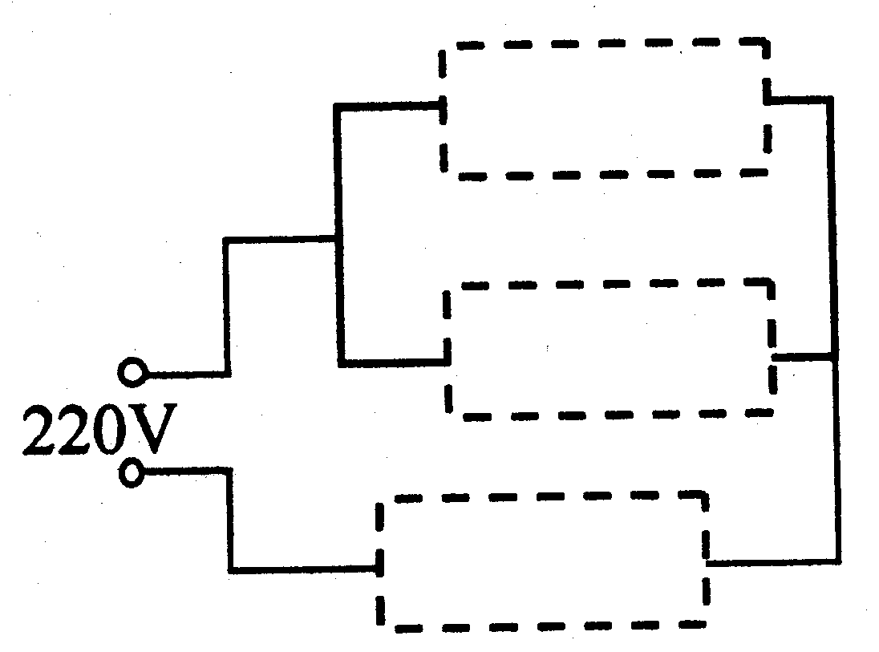
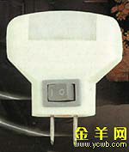
小夜灯

第24题图1
题图
第24题图2
题图
物理参考答案
一、选择题: 每小题2分，共24分
1-5DBABD 6-10DADDB 11-12BD
13、（3分）类比法、理想模型法、控制变量法
14、（6分）5.3、5.1、F_{f}=0.3F_{N}
15、（4分）900 900
16、（8分）(1)次声波 (2)动 (3)一次 内能 (4) 1.144×10¹⁴（5）4.2×10⁵焦；热传递；减少。
17、（6分）（1）验证反射光线是否与入射光线、法线在同一个平面内 （2）比较物和像的大小（3）倒立、放大、 照相机 左
18、（4分）变大；不变
19、（4分）12 16
20、（4分）a 4：1
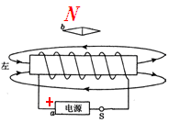
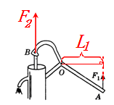
21、（6分）
光电转换
内能
化学能

22、（8分）（1）图略 （2）右 （3）0.4 不合格 在额定电压的条件下小灯泡的实际电功率大于额定功率了 短了（4）C
23、（8分）(1)是，等于； (2)半径的平方； (3)9.9 ； (4)D
24、（11分）（1）R_{１}=48400Ω，W=0.3kwh（2）如右图所示。
（3）R_{２}=1210Ω
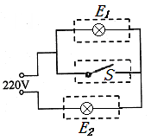
因为R_{１}：R_{２}＝40:1，所以Ｕ_{１}：Ｕ_{２}＝40:1，指示灯几乎分得了全部的电源电压，照明灯分得的电压很少，实际功率很小。所以指示灯亮而照明灯灭。

